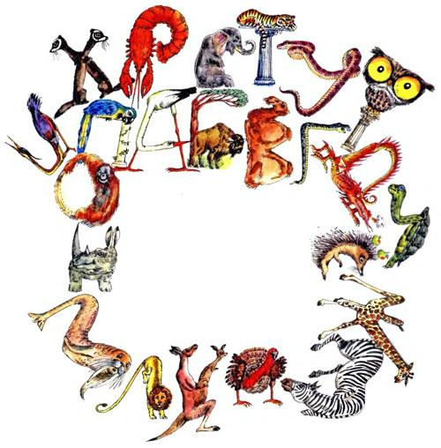
В азбуке этой —Увидите сами! —Буквы живые:С хвостами,С усами,Бегать умеют ониИ летать,Ползать и плавать,Кусать и хватать…Буквы — мохнатые,Буквы — пернатые,Стройные буквыИ даже горбатые,Добрые,Злые,Наземные,Водные —Кто же они?Догадались?— …………!(животные)
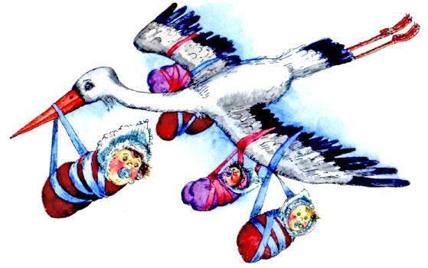АзбукаПусть начинаетсяС АИСТА —Он,Как и азбука,С «А» начинается!
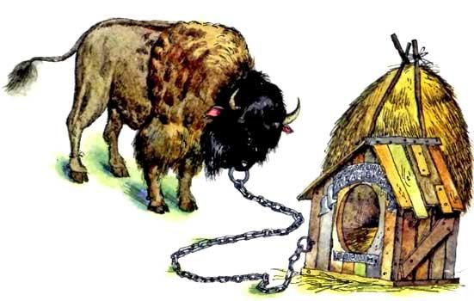НикакогоНет резонаУ себяДержать БИЗОНА,Так как это жвачноеГрубое и мрачное!
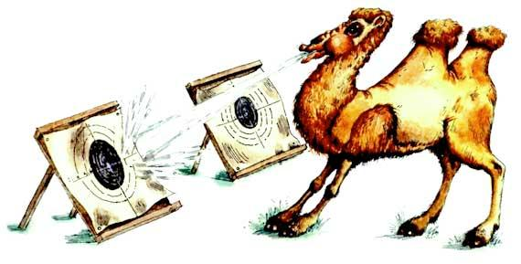ВЕРБЛЮД решил, что он — жираф,И ходит, голову задрав,У всехОн вызывает смех,А он, Верблюд, плюёт на всех!
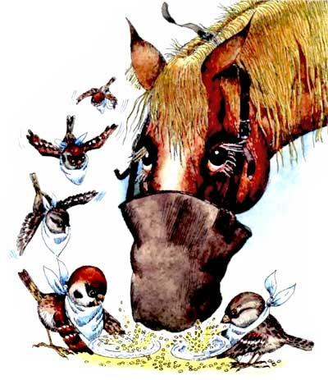Что невесел, ВОРОБЕЙ?— МалоСтало Лошадей!Трудно даже ВоробьюПрокормить свою семью!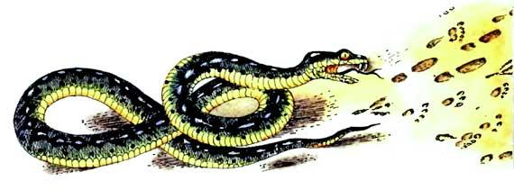Как это принято у змей,Кусают за ногу ГАДЮКИ,А потомуПри встрече с нейБерите, дети, ноги в руки!ЕЩЁ О НЕЙ ЖЕДавно я не встречалГАДЮКИ.И что-то не скучалВ разлуке!
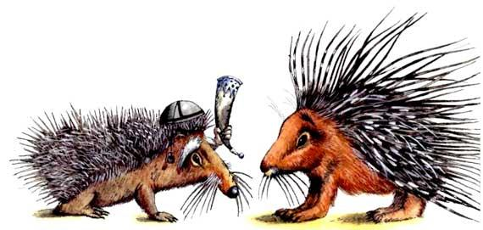Старый ЁжВ лесах КавказаКак-то встретил ДИКОБРАЗА.Ну и ну! — воскликнул Ёж,На кого же ты похож!
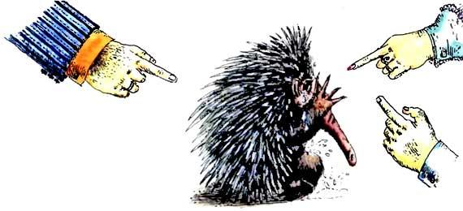Это зверюшка вполне безобидная,Правда, наружность у ней незавиднаяЛюди бедняжку назвали «ЕХИДНА».Люди, одумайтесь!Как вам не стыдно?!
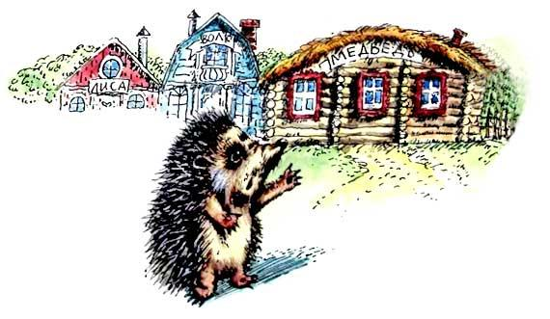— Что ж ты, ЁЖ, такой колючий?— Это я на всякий случай:Знаешь, кто мои соседи?Лисы, волки и медведи!
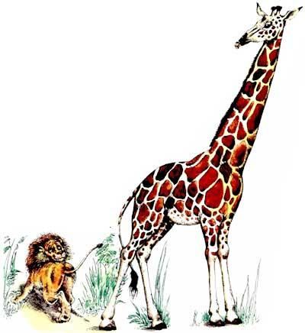Мне очень нравится ЖИРАФ —Высокий рост и кроткий нрав.Жирафа — он ведь выше всех —Боятся даже львы.Но не вскружил такой успехЖирафу головы.Легко ломает спину львуУдар его копыта,А ест он листья и траву —И не всегда досыта…Мне очень нравится Жираф,Хотя боюсь, что он не прав!
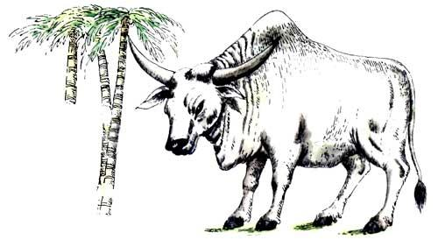ЗЕБУНе знает ни снега,Ни вьюги,Он и родился и выросНа юге.К пальмамИ к южному небуПривыкЗебу,Хотя он всего только бык.
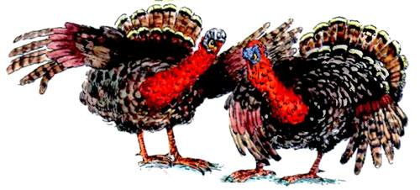ИНДЮКУИ лучший другЧестно скажет:Ты — индюк!
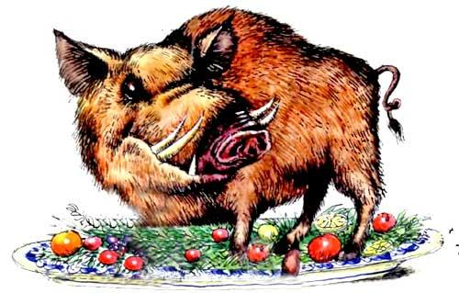Вот КАБАН.Он дик и злобен,Но зато вполне съедобен.Есть достоинства своиДаже у такой свиньи!
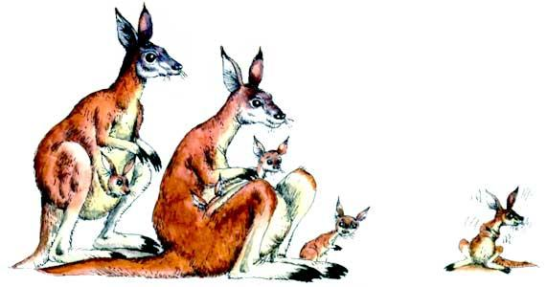НоситМама-КЕНГУРУВ тёплой сумкеДетвору,А ребятки-КЕНГУРЯТКИЦелый деньИграютВ прятки!
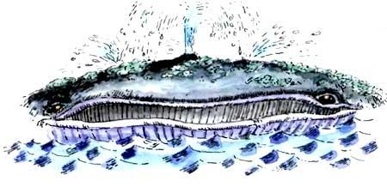Всю жизнь в воде проводит КИТ,Хотя он и не рыба.Он в море ест и в море спит,За что ему — спасибо:Тесно было бы на сушеОт такой огромной туши!
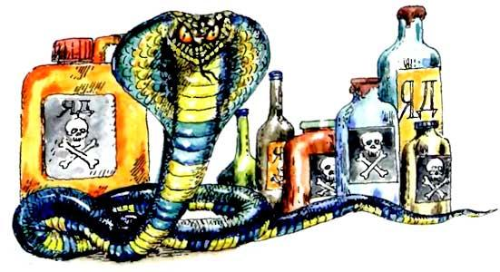За стеклом свернулась КОБРАСмотритТупо и недобро.Видно с первого же взгляда:Мало мозга,Много яда.
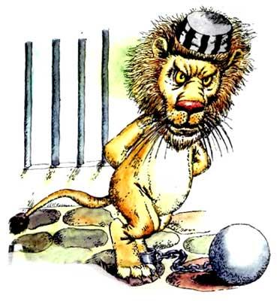Считался ЛЕВ царём зверей,Но это было встарь.Не любят в наши дни царей,И Лев — уже не царь.Душил он зверски всех подряд,Свирепо расправлялся,А правил плохо, говорят,С делами не справлялся.Теперь сидит он присмирев,И перед ним — ограда.Он недоволен, этот Лев,Но так ему и надо!
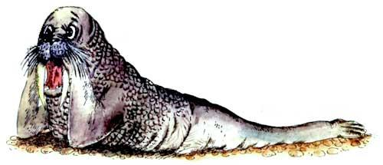МОРЖСпросил у Кенгуру:— Как выносишь ты жару?— Я от холода дрожу! —Кенгуру сказал Моржу.
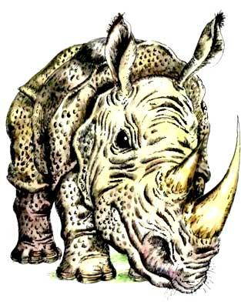Кто НОСОРОГУДорогуУступит,Тот, несомненно, разумно поступит.Любо толкаться ему, толстокожему,А каковоБедняге прохожему?Как хорошо, что такие невежиБудут встречатьсяВсё реже и реже!
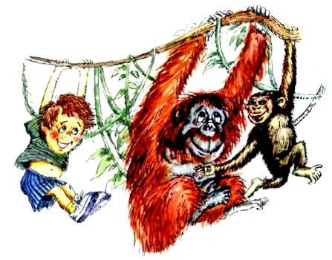— Наши предки, ваши предкиНа одной качались ветке,А теперь нас держат в клетке.Хорошо ли это, детки?
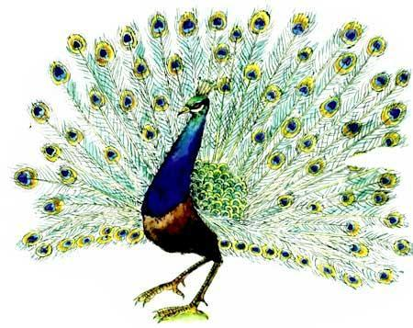До чего красивПАВЛИН!У негоПорокОдин:Вся павлиньяКрасотаНачинаетсяС хвоста!
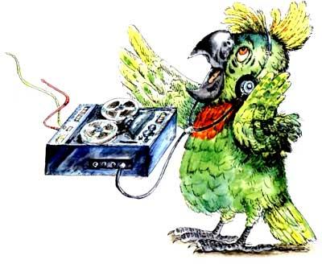Если сможешь, угадай,Что нам скажет ПОПУГАЙ?— То и скажет, полагаю,Что вдолбили попугаю!
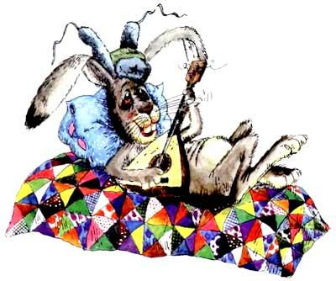Этот зайчик — наш землякНазывается РУСАК!
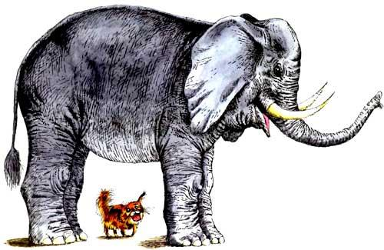Больше всех на суше он,Очень, очень добрый СЛОН.Видно, даже у зверейТот и больше, кто добрей!
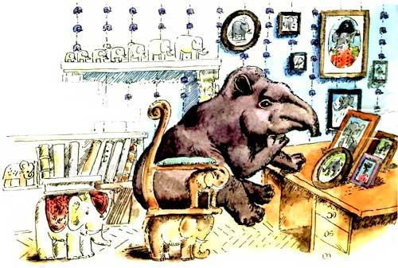ТАПИРНавек повесил нос,Грустит он об одном:Он собирался стать слоном,Да так и не дорос.
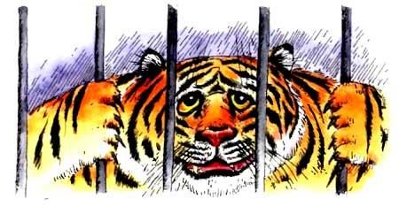РешёткаНа нём нарисована четко.И очень к лицуЛюдоеду решётка!
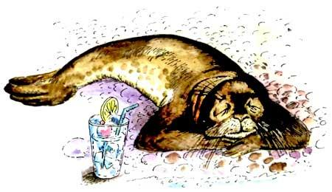Вызывает удивленьеПрилежание тюленье:Целый деньЛежит ТЮЛЕНЬ,И емуЛежать не лень!Жаль,Тюленье прилежание —Не пример для подражания!
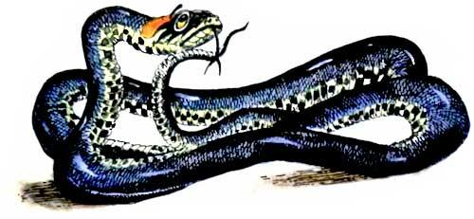Я по совести скажу:Плохо, плохо мне, УЖУ,Очень гадок я на вид…А ведь я — не ядовит!
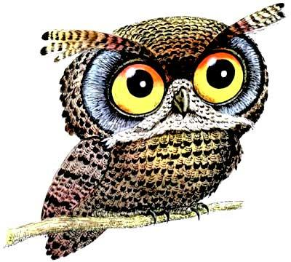Только ночьюСтрашенФИЛИН.А при свете —ОнБессилен!
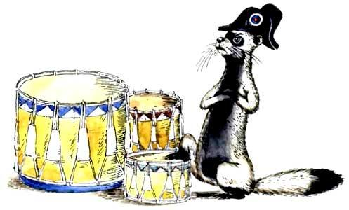Львы и тигрыПриручаются.Это редко, но случается.Но никто ещё покаПриручить не смогХОРЬКА.Слава богу,Что хорёкОчень маленький зверёк!
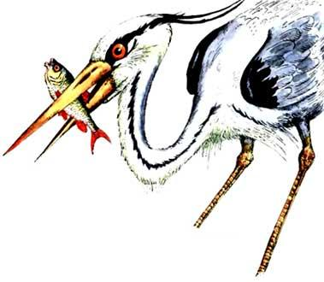ЗачемТакой носищеЦАПЛЕ?Затем,Чтоб цаплиРыбок цапали!
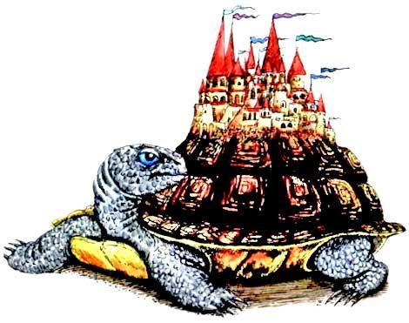ЧЕРЕПАХАВсех смешит,Потому что не спешит.Но кудаСпешить тому,Кто всегда в своём дому?
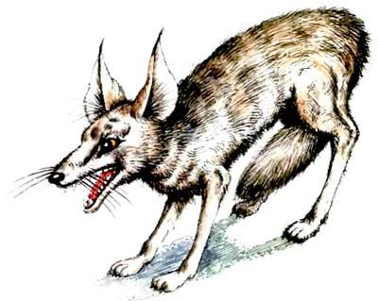Нет у ШАКАЛАНи в чём недостатка:Внешность гиены,Лисья повадка,Заячья смелость,Волчий оскал,—Что же ещё он там плачет,Шакал?
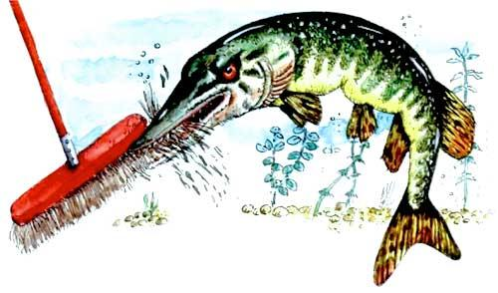Хватать, глотатьУмеют ЩУКИ —ДругойНе нужно им науки!
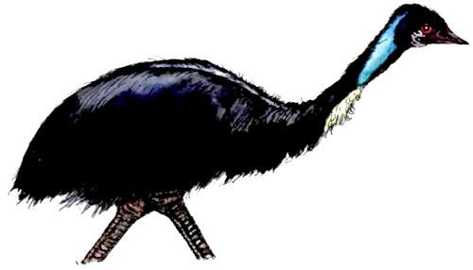Я про страуса,Про ЭМУ,Написал бы вамПоэму,Но никак я не пойму:Эму онИли эму?!
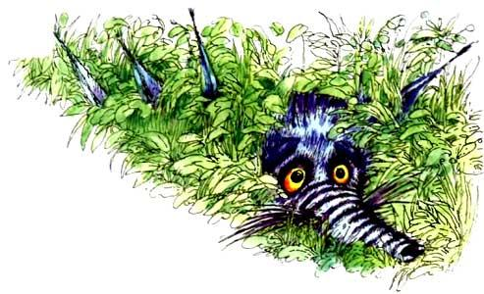Откровенно признаю:Зверя нетНа букву «Ю».Это — ЮЖНЫЙ КТОТОТАМ.Я егоПридумал сам!
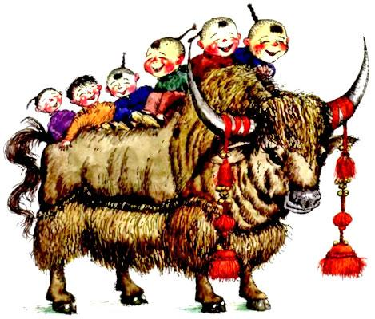С видуОчень грозен ЯК,А ведь он — большой добряк:Говорят,На нём в ТибетеСмело ездятДаже дети!
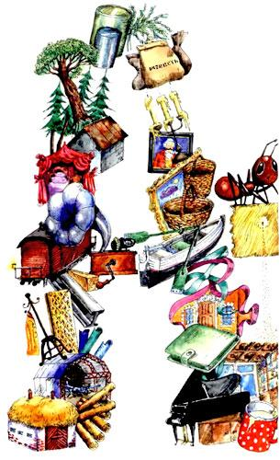ГоворилТермитТермиту:— Ел я всё —По алфавиту:ЕлАмбары и ангары,Балки,Брёвна,Будуары,Вафли,Вешалки,Вагоны,Гаражи и граммофоны,ДревесинуДуба,Ели,СъелЖестянку (еле-еле),ЕлИ зелень,И извёстку,ЕлИзделия из воску,ЕлКартины и корзины,Ленты,Лодки,Магазины,Несессеры,Окна,Пенки,Потолки,Рояли,Стенки,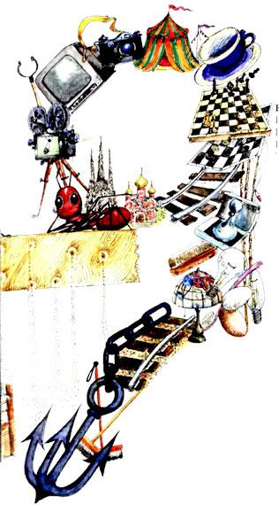Телевизоры,Ухваты,Фильмы,Фотоаппараты,Храмы(Церкви),Цирки,Чашки,КушалШахматы и шашки,Шпалы пробовалИ штампы,ЩёткиИ электролампы,ДажеЮбкамиПитался,ДажеЯкорьСъестьПыталсяИ ни разуНе был сыт!..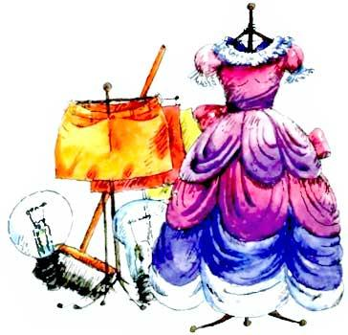— М-да, — сказал другой Термит.От диеты толку мало.Лучше лопай что попало!
